Контрольные вопросы к защите первой задачи ДЗ
МВТУ 2017 г.
- Знать единицы измерения и уметь определять размерности (в системе СИ) важнейших физических величин по теме (скорость, ускорение, сила, импульс, мощность, энергия, работа и др.). Знать закономерные соотношения между этими величинами.
V (скорость) – м/с V = l/t
a (ускорение) –м/с^2 a=dv/dt
F (сила) – Н = (кг*м)/с^2 F = ma
P (импульс) – (кг*м)/с p=m*v
A (работа) – Дж = (кг*м^2)/с^2
E (энергия) – Дж = (кг*м^2)/с^2
N (мощность) – Ватт= Дж/с N= A/t

- В какой системе тел выполняется закон сохранения импульса? Векторная диаграмма АУУ при соударении движущегося и неподвижного шаров, движущегося шара и подвижной массивной стенки.
Если внешние силы, действующие на неё, отсутствуют, или же их векторная сумма равна нулю(замкнутая).
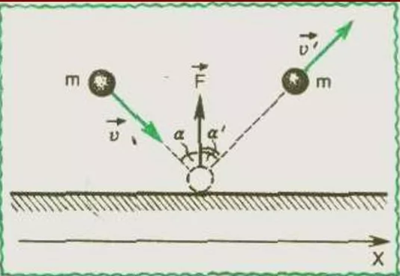
Движущийся шарик ударится о не двужущийся и передаст ему импульс и скорость

- Каково значение импульса для соударяющихся тел в системе их центра масс? Что такое приведенная масса? Формула для ее определения.
Суммарный импульс равен 0
Приведенная масса - условная характеристика распределения масс в движущейся механич. или смешанной (напр., электромеханич.) системе, зависящая от физ. параметров системы (масс, моментов инерции, индуктивности и т. д.) и от закона её движения.

- В каких случаях при соударении движущихся тел выполняется закон сохранения импульса, а в каких закон сохранения кинетической энергии?
При неупругом столкновении в замкнутой системе выполняется закон сохранения импульса. при упругом столкновении в замкнутой системе выполняется закон сохранения импульса и закон сохранения энергии. так, если Абсолютно упругим столкновением называется столкновение при котором механическая энергия сохраняется и форма тел не меняется. Абсолютно неупругим ударом называют удар при котором тела после столкновения двигаются как единое целое и форма тел не восстанавливается

- Закон сохранения импульса - это проявление какого вида симметрии и симметрии чего? Какие законы сохранения Вы еще знаете и в чем причина их действия по теореме Эмми Нётер?
Это симметрия, проявляющаяся в изотропности пр-ва. Изотропность - одинаковость физических свойств во всех направлениях, инвариантность, симметрия по отношению к выбору направления
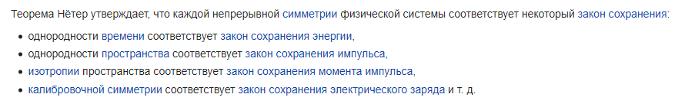
- Как соблюдается закон сохранения импульса в движении ракет? Чему равна реактивная сила?
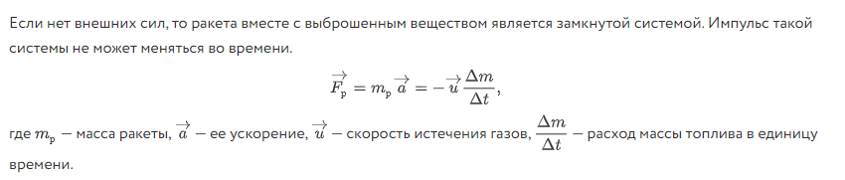

- Уравнение Мещерского и формула Циолковского для реактивного движения. Эффективнее ли для ракеты будет одновременный выброс всей массы топлива?
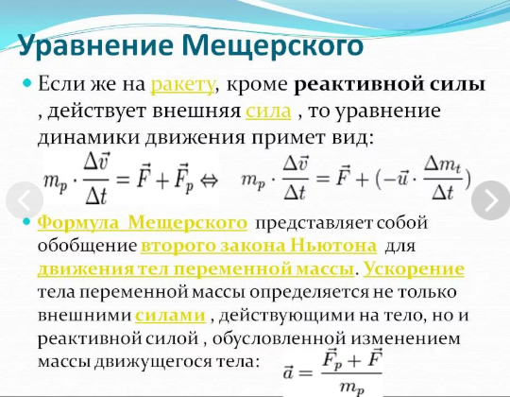
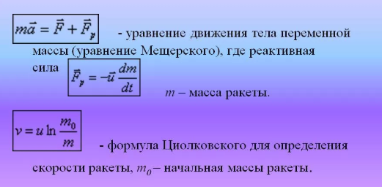
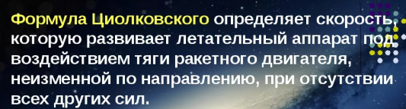

- Законы Ньютона. Чему равна потенциальная энергия тела в поле гравитации? Теорема о вириале. Почему происходит увеличение скорости космического корабля при возвращении на Землю?
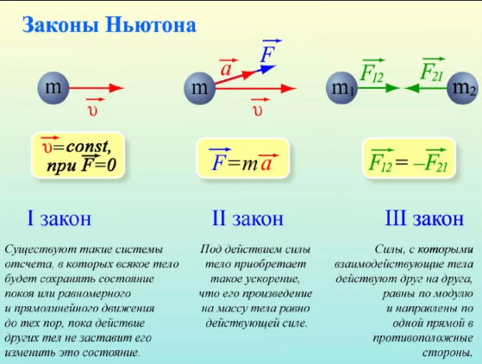
Потенциальная энергия тела в поле гравитации: U = -GmM/R, где G-гравитационная постоянная, m-масса тела, M-масса планеты, R-радиус-вектор, направленный от центра планеты к телу.
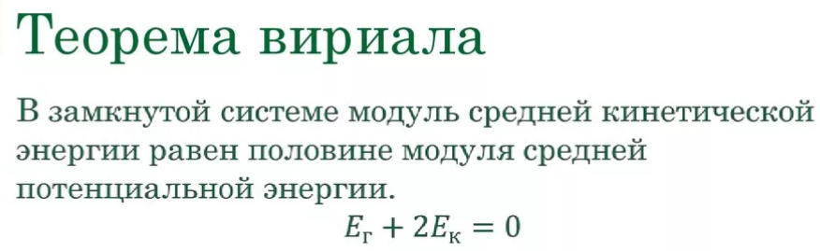

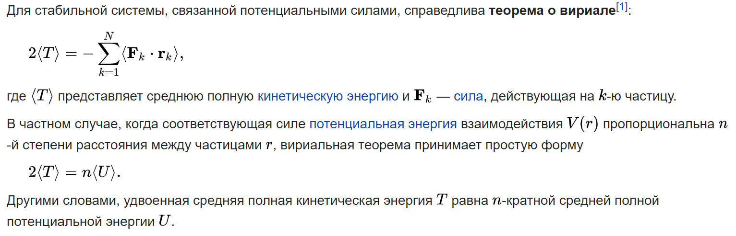
Увеличение скорости космического корабля при возвращении на Землю происходит потому что его потенциальная энергия переходит в кинетическую.

- Приведите значения первой, второй и третьей космических скоростей. Каков их смысл? Из каких условий они определяются?
Каково соотношение между первой и второй космическими скоростями?
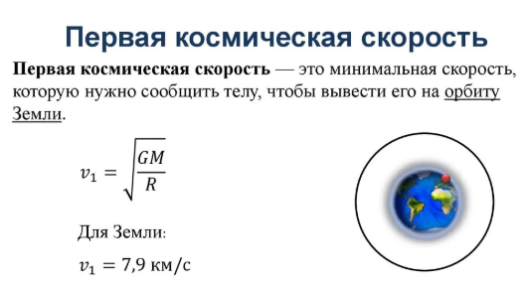
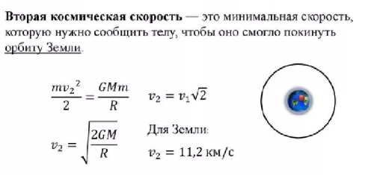
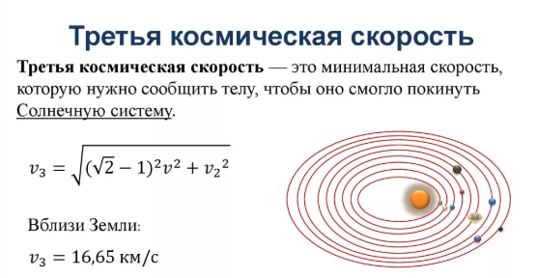

- Причины приливных явлений на Земле, свойства приливов.
